HRVATSKA U JUGOSLAVENSKOJ ZAJEDNICI

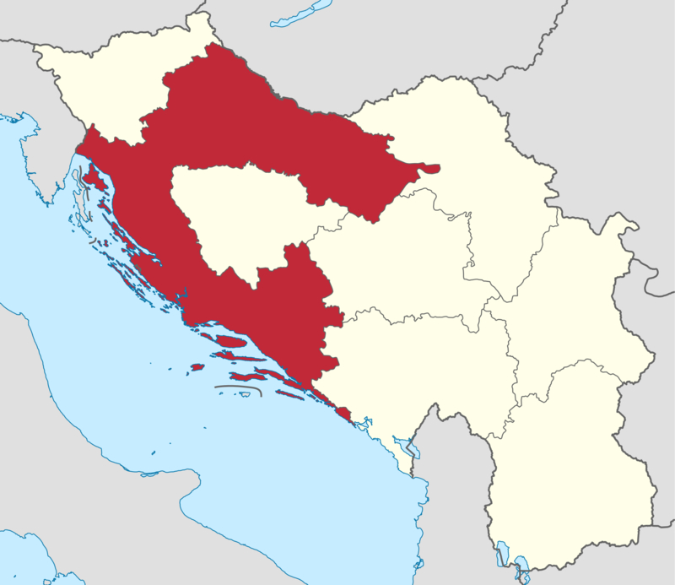
KRALJEVINA JUGOSLAVIJA

Hrvatska je nekad bila u zajednici država koja se zvala Kraljevina Srba, Hrvata i Slovenaca, a kasnije je promijenila ime u Kraljevina Jugoslavija.
U toj zajednici Hrvati nisu bili zadovoljni, jer su izgubili samostalnost, a naviše se pobunio Stjepan Radić, koji je zbog toga ubijen.
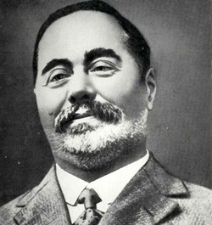 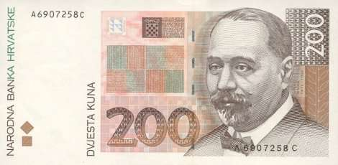 Stjepan Radić nalazi se i na novčanici od 200 kn.
Stjepan Radić

Nakon toga počinje Drugi svjetski rat (1941.-1945.) te se raspada Kraljevina Jugoslavija.
Tada je osnovana Nezavisna Država Hrvatska, na čelu je bio poglavar Ante Pavelić. Zbog svojih fašističkih uvjerenja i ratnih razaranja i ta država se raspala.
Tada je Hrvatska ušla u sastav novostvorene Jugoslavije.

